EXAMEN DE GESTION DE LA CALIDAD, EL AMBIENTE Y LA SEGURIDAD
SEGUNDO PARCIAL (70 PTS)

Nombre: Fecha:

1. Coloque el número correcto según el concepto del término indicado
Concepto
Evento que generó un accidente o que tuvo el potencial para llegar a ser un accidente.
Condición de estar libre de un riesgo de daño inaceptable.
Interes Ambiental
Conjunto de normas que desarrollan una serie de prescripciones técnicas a las instalaciones industriales y energéticas

Evento no deseado que da lugar a muerte, enfermedad, lesión, daño u otra pérdida.
Aquellas actividades que se realizan para promover y mejorar la salud
Regla a la que se debe ajustar la puesta en marcha de una operación.

Es una fuente o situación con potencial de daños en términos de lesión o enfermedad, daño a la propiedad, al ambiente de trabajo o una combinación de éstos.
Condiciones y factores que inciden en el bienestar de los empleados, trabajadores, visitantes y cualquier persona en el sitio de trabajo.

 | Término
1 | Peligro
2 | Incidente
3 | Seguridad y salud ocupacional
4 | Accidente
5 | Seguridad
6 | Norma
7 | Seguridad Industrial
8 | Medicina Preventiva y del trabajo
9 | M+R+P

- Mencione y explique los aspectos fundamentales para implementar un Sistema Integrado de Gestión y mencione DOS aspectos en cada uno de ellos.

- Que condicionantes se deben tener en cuenta en el proceso de integración. Explique brevemente cada uno de ellos

4. Indique tres ventajas de implementar un sistema integrado de gestión.
PAPELITO S.A es una compañía productora de celulosa y papel. Una de sus fábricas PAPELITO 1, esta iniciando un proceso de implantación de un SISTEMA INTEGRADO DE GESTION.

Datos:

1. La fábrica PAPELITO 1 posee esencialmente 4 procesos o áreas de operación:
- Cocción de madera para extracción de celulosa
- Blanquemiento de celulosa
- Fabricación de papel
- Utilidades, para provisión de agua, vapor y aire comprimido

2. El proceso de cocción consiste en la reacción en caliente de la madera en pedazos con hidróxido de sodio y sulfato de sodio. PAPELITO 1 opera 24 horas por día y produce una media de 35 ton de celulosa por hora. De este proceso resultan 1000 m³/h de efluente, que es quemado en la caldera de recuperación. El proceso de cocción es también responsable de la emisión de 3 kg/h (95% del total de la fábrica) de gases de azufre. La máquina utilizada para cocción se sobrecalienta constantemente siendo el único indicador la experiencia del operario para detectar cuando esta por sobrecalentarse, es ahí cuando recién se procede a apagarla.

Obs: Los gases de azufre son extremadamente olorosos y el malestar causado por ellos podría provocar que una acción civil.
Obs: Toda la madera es provista por otra empresa del grupo PAPELITO S.A llamada MADEFLOR

3. El blanqueamiento de celulosa se da por la reacción de esta con cloro, oxígeno y peróxido de hidrógeno. Siendo resultantes de este proceso gases clorados, no cuantificados y solamente a nivel local y también 900 m³ de efluente, que atraviesa por una estación de tratamiento antes de ser descargado al rio. Durante el trayecto de paso de los efluentes a la planta de tratamiento va dejando un gran charco de desperdicios proveniente de los efluentes en todo su trayecto y dentro de algunas de las áreas de trabajo, este charco debe ser evitado por el operario el cual debe estar atento al mismo para no sufrir accidentes.

4. La fabricación de papel se hace con la adición (30% en peso de papel) de carbonato de calcio a la celulosa blanqueada, seguido del lavado de la suspensión celulósica en un equipo conocido como máquina de papel. Esa operación es responsable de la generación de 800 m³/h de efluente, enviado a la estación de tratamiento antes de ser descargado al rio.

Obs: Quincenalmente, la máquina de papel es parada para que se efectúen su limpieza, entonces son generadas 10 ton de residuos sólidos (95% del total de la fábrica) y 400 m³ de efluente extremadamente tóxico, los cuales son recolectados por los empleados de la fábrica de forma manual y en fundas plásticas convencionales y que son llevadas a una bodeguita improvisada por los mismos trabajadores la cual esta a la interperie.

Obs: PAPELITO 1 consume carbonato de calcio de apenas un proveedor, cuyo proceso productivo es altamente contaminante desde el punto de vista ambiental. Existen en el mercado otros proveedores, mas caros, pero ambientalmente mejores.

5. Las utilidades son responsables por la generación de vapor, a partir de la quema del efluente de la cocción y responsable por el resto de la emisión de gases con olor a azufre de la fábrica. La generación de aire comprimido es la actividad mas ruidosa de la fábrica y es responsable por el 20% de todo el consumo de electricidad en el sitio. El ruido ocasionado supera los límites permisibles y genera cierto malestar a los moradores del sector.

Obs: En el sector de utilidades existen tanques de hidróxido de sodio con mas de 30 años de existencia donde el último mantenimiento se hizo hace mas de 20 años y actualmente se encuentran bastante oxidados y con algunas averías notorias en los mismos.

Con base a la información proporcionada previamente describa:

- Elabore la matriz de IDENTIFICACION proporcionada identificando 4 aspectos ambientales y sus respectivas ares, procesos, actividades, impactos, etc.
- Identifique al menos 4 riesgos laborales en las actividades mencionadas como parte de los procesos de PAPELITO 1. Utilize la tabla proporcionada.
- Indique específicamente que mecanismo de seguridad se debe emplear y porque en las actividades identificadas con riesgos. Utilize la tabla proporcionada.

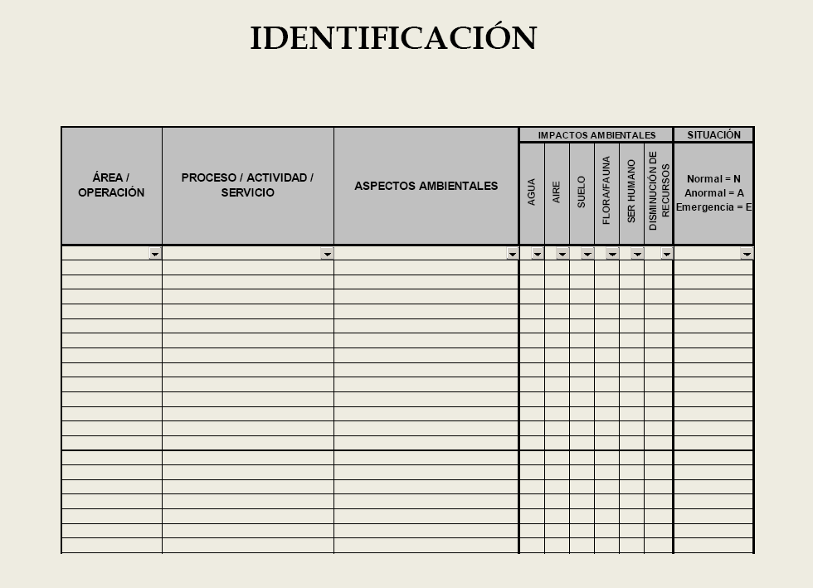

Actividad | Proceso | Riesgo | Implemento de seguridad | Justificación del equipo | Acción sugerida para mejora

